Μελέτη μετασχηματιστή.
Απαραίτητες γνώσεις: Serway Ηλεκτρομαγνητισμός Κεφ. 31. Κ. Αλεξόπουλος Ηλεκτρισμός $119.

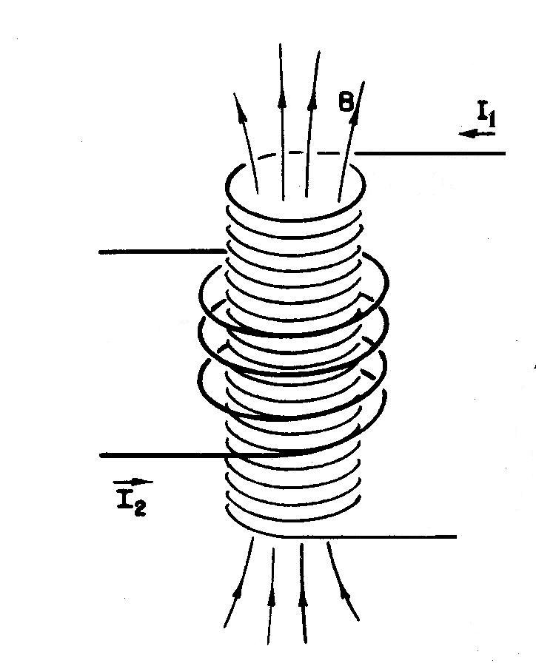
Αμοιβαία επαγωγή.
Θεωρώ δύο πηνία όπως στο σχήμα. Το πρώτο πηνίο διαρρέεται από ρεύμα Ι₁. Η μαγνητική ροή που παράγεται περνά ολόκληρη μέσα από το πηνίο 2. Αν το ρεύμα Ι₁ μεταβάλλεται με ρυθμό 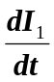 , τότε η μεταβολή της μαγνητικής ροής είναι:
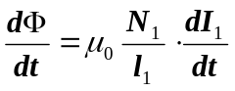
αντίστοιχα στο πηνίο 2 επάγεται τάση 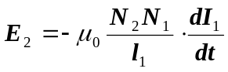.
Σχ. 1
Με τον ίδιο τρόπο υπολογίζουμε την ΗΕΔ αν μέσα από τα πηνία περνά πυρήνας από κάποιο υλικό με διαπερατότητα μ. Στο σχήμα υποθέσαμε ότι όλη η παραγόμενη μαγνητική ροή περνά από το διάκενο του δεύτερου πηνίου. Στη πράξη αυτό δεν συμβαίνει πάντοτε αλλά λόγω γεωμετρίας ή λόγω σκέδασης των μαγνητικών γραμμών η σύζευξη είναι μικρότερη από 100%. Την επαγόμενη ΗΕΔ μπορούμε να την εκφράσουμε :
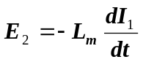
Ο συντελεστής L_{m} ονομάζεται συντελεστής αμοιβαίας επαγωγής και εξαρτάται από τα γεωμετρικά χαρακτηριστικά των δύο πηνίων τη γεωμετρία και τις μαγνητικές ιδιότητες του πυρήνα.
Το φαινόμενο της αμοιβαίας επαγωγής το χρησιμοποιούμε για να κατασκευάσουμε τον μετασχηματιστή. Αν εφαρμόσουμε μία εναλλασσόμενη τάση στο πρώτο πηνίο, παίρνουμε διαφορετική τάση στο δεύτερο.

Αρχή λειτουργίας μετασχηματιστή.
Ο μετασχηματιστής αποτελείται από δύο πηνία και ένα πυρήνα από μαλακό σίδηρο ή φερίτη. Το πηνίο που συνδέεται με το δίκτυο ονομάζεται πρωτεύον, το πηνίο που συνδέεται προς τoν καταναλωτή ονομάζεται δευτερεύον. Χαρακτηριστικές κατασκευές μετασχηματιστών βλέπουμε στο σχήμα. 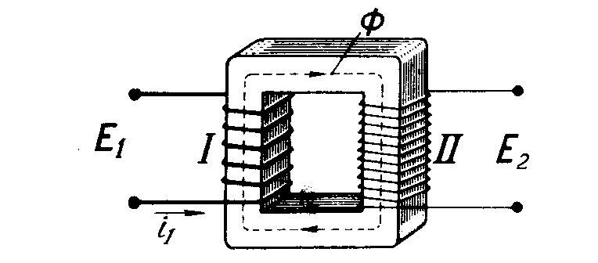
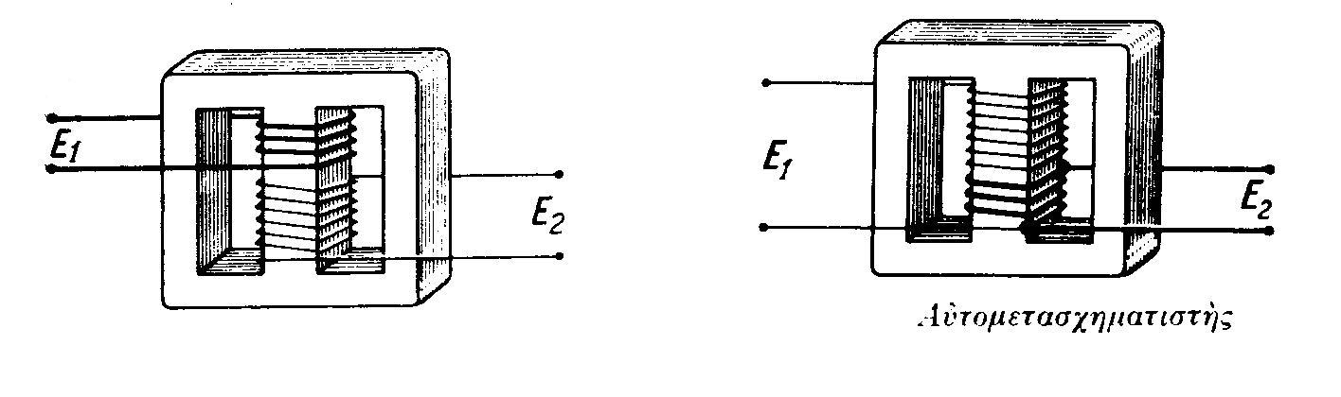
Σχ. 2 Διάφορες διατάξεις πηνίων μετασχηματιστή.

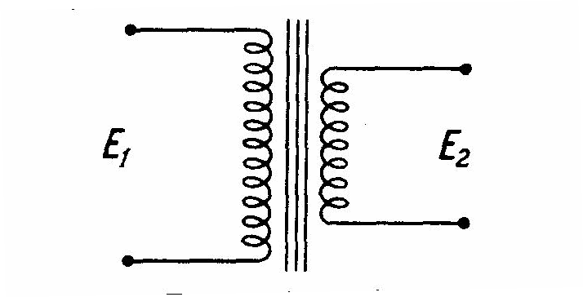
Στους παρακάτω υπολογισμούς χρησιμοποιούμε τις ενεργές τιμές των εναλλασσόμενων μεγεθών και όπου χρειάζεται το πλάτος, πολλαπλασιάζουμε επί .
Στο πρωτεύον εφαρμόζουμε εναλλασσόμενη τάση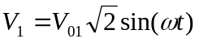 . Το πρωτεύον διαρρέεται από ρεύμα το οποίο δημιουργεί μαγνητική ροή που μεταβάλλεται με ρυθμό 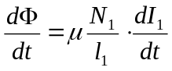
Σχ. 3 Σύμβολο του μετ/στή

(1). Στην ιδανική περίπτωση θεωρούμε ότι όλη η παραγόμενη μαγνητική ροή παραμένει μέσα στον πυρήνα και διαπερνά το δευτερεύον. Λόγω της μεταβαλλόμενης μαγνητικής ροής επάγονται οι ΗΕΔ 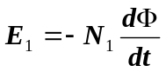 (2) στο πρωτεύον και 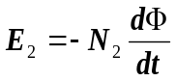 (3) στο δευτερεύον. Ο λόγος
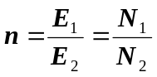 (4) ονομάζεται λόγος μετασχηματισμού.
Αν το n είναι μεγαλύτερο από τη μονάδα έχουμε ανύψωση τάσης στο δευτερεύον και αν είναι μικρότερο υποβιβασμό. Οι κατασκευαστές χρησιμοποιούν συνήθως την σχέση 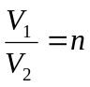 , η οποία όμως ισχύει μόνο κατά προσέγγιση, εξαιτίας των ωμικών αντιστάσεων και των απωλειών του μετασχηματιστή.
Επίσης η τάση Ε₂ στο δευτερεύον, από την (3), έχει διαφορά φάσης 180⁰ με την τάση V₁ που εφαρμόζουμε στο πρωτεύον.
Μέχρι στιγμής έχουμε υποθέσει ότι η όλη μαγνητική ροή που παράγεται από το πρωτεύον περνά μέσα από το δευτερεύον. Στην πράξη δεν συμβαίνει αυτό, λόγω της σκέδασης των μαγνητικών γραμμών.

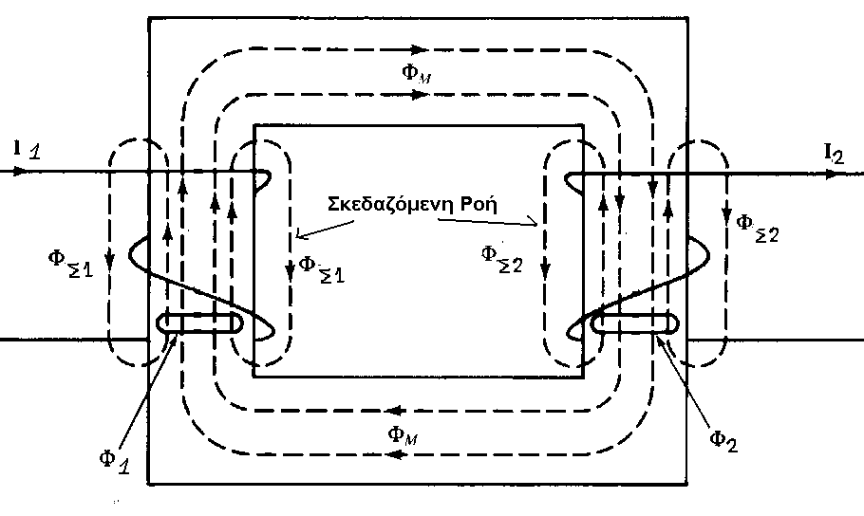
Σχ. 4 Μαγνητική Ροή μέσα στο μετ/στή
Σκεδαζόμενη ροή είναι αυτή που κλείνει την διαδρομή της χωρίς να περάσει από το άλλο πηνίο (Σχ. 4). Δηλαδή από την παραγόμενη ροή το μεγαλύτερο ποσοστό περνά μέσα από τον πυρήνα και το άλλο πηνίο και «ενώνει» το πρωτεύον με το δευτερεύον. Ένα μικρό ποσοστό σκεδάζεται και δημιουργεί απώλειες. Η σκέδαση συμπεριφέρεται σαν επαγωγή και στρέφει την φάση ανάμεσα στην τάση και το ρεύμα. Για αυτό, στο κύκλωμα του μετασχηματιστή την παριστάνουμε σαν επαγωγή σκέδασης.

Δευτερεύον πηνίο ανοικτό ή «λειτουργία εν κενώ»
Όταν το δευτερεύον είναι ανοικτό, στο πρωτεύον αναπτύσσεται ηλεκτρεγερτική δύναμη εξ επαγωγής 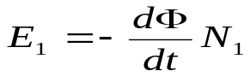 (1) και η τάση στο κύκλωμα γίνεταιV₁+E₁ = 0 (2). Η επαγόμενη ΗΕΔ έχει διαφορά φάσης 180⁰ με την εφαρμοζόμενη τάση V₁, σύμφωνα με τον κανόνα του Lentz Η τάση αυτή ονομάζεται αντι-ηλεκτρεγερτική δύναμη.. Αντίστοιχα το ρεύμα που περνά από το πρωτεύον είναι Ι₁ = 0.
Υπολογισμός μαγνητικής ροής.
Από τις (1) και (2) έχω:
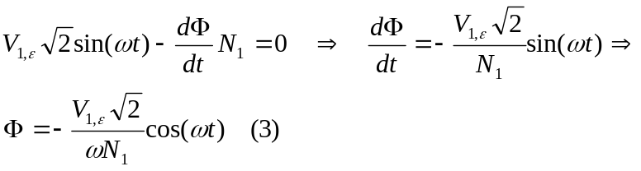
Στην πραγματικότητα υπάρχουν απώλειες ισχύος στον πυρήνα, και έτσι το πρωτεύον διαρέεται από μικρό ρεύμα που ονομάζεται ρεύμα διέγερσης.

Ρεύμα διέγερσης.
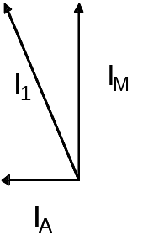
Σχ. 5

Το ρεύμα διέγερσης χωρίζεται σε δύο συνιστώσες: στο ρεύμα μαγνήτισης Ι_{Μ} και στο ρεύμα απωλειών Ι_{Α} (Σχ. 5). Το ρεύμα μαγνήτισης δημιουργεί την μαγνήτιση του πυρήνα. Επειδή έχει διαφορά φάσης 90⁰ με την τάση δεν καταναλώνει ισχύ (ονομάζεται αβατική συνιστώσα). Οι απώλειες στον πυρήνα οφείλονται στα δημιουργούμενα δυνορεύματα ή ρεύματα Foucault και στη μαγνητική υστέρηση του πυρήνα. (βλ. άσκηση 6).Τελικά από τα ρεύματα αυτά έχουμε παραγωγή θερμότητας στον πυρήνα (Η συνιστώσα Ι _{Α} ονομάζεται βατική).
Στη μέτρηση με το δευτερεύον ανοικτό προσδιορίζουμε τις δύο συνιστώσες του ρεύματος διέγερσης.
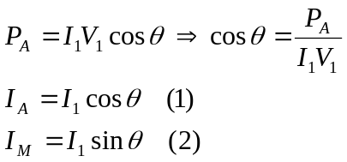
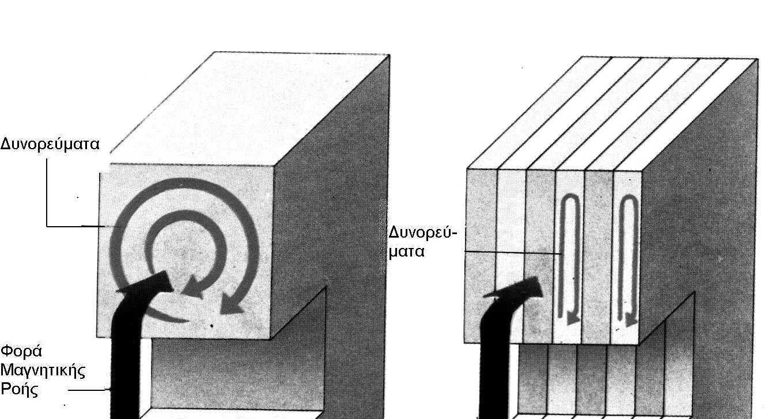
Σχ. 6 Ρεύματα Foucault στον πυρήνα μετασχηματιστή.

Ο πυρήνας κατασκευάζεται από σιδερένια ελάσματα μονωμένα μεταξύ τους με σκοπό να περιορίζονται τα ρεύματα Foucault. Συνήθως χρησιμοποιούνται ειδικά κράματα σιδήρου που παρουσιάζουν μικρή υστέρηση και μικρή ειδική αγωγιμότητα. Επίσης χρησιμοποιούνται πυρήνες από φερίτη που έχουν μεγάλη ειδική αντίσταση και καλή απόδοση σε υψηλές συχνότητες. Οι απώλειες εξαρτώνται από την ποιότητα του σιδήρου (υστέρηση) και κυρίως τον αριθμό και την ποιότητα των ενώσεων των ελασμάτων (δημιουργούνται ασυνέχειες) που σχηματίζουν τον πυρήνα.
Οι απώλειες λόγω ρευμάτων Foucault και μαγνητικής υστέρησης, εξαρτώνται από το πλάτος του μαγνητικού πεδίου μέσα στον πυρήνα, το οποίο με την σειρά του, εξαρτάται από την μαγνητική ροή που κυκλοφορεί στον πυρήνα. Όμως από την 1.2.1 (3) προκύπτει ότι αν η τάση και η συχνότητα του δικτύου είναι σταθερές, τότε και το πλάτος της μαγνητικής ροής είναι σταθερό. Άρα οι απώλειες αυτές είναι σταθερές και ανεξάρτητες από το ρεύμα, για σταθερές συνθήκες λειτουργίας του μετασχηματιστή.
* Τα ρεύματα Foucault δημιουργούνται στο εσωτερικό ενός αγωγού όταν μεταβάλλεται η μαγνητική ροή που διαπερνά τον αγωγό. Η φορά τους είναι τέτοια ώστε να εμποδίζουν την μεταβολή της μαγνητικής ροής. Εξ αιτίας της ωμικής αντίστασης του αγωγού, παράγεται θερμότητα στον αγωγό.

Λειτουργία υπό φορτίο.
Αν στο δευτερεύον συνδέσουμε καταναλωτή με ωμική αντίσταση R_{L} τότε διαρρέεται από ρεύμα Ι₂, το οποίο δημιουργεί στο πυρήνα μαγνητική ροή Φ΄. Η φορά της ροής αυτής είναι πάντοτε αντίθετη προς τη φορά της Φ και στο πρωτεύον επάγεται ΗΕΔ 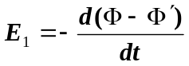 (1) . Όμως το άθροισμα V₁+E₁ είναι διαφορετικό από το μηδέν άρα το δευτερεύον θα διαρρέεται από ρεύμα Ι₁ που αποκαθιστά την ροή στην αρχική της τιμή.
Το σημαντικό συμπέρασμα είναι ότι η μαγνητική ροή όπως υπολογίστηκε στο 1.2.1 εξαρτάται μόνον από την τάση V₁ . Η συχνότητα του δικτύου είναι σταθερή και ίση με 50 Hz.
Για να υπολογίσω τη σχέση ανάμεσα στα ρεύματα θεωρώ ότι η ισχύς που καταναλώνεται στο δευτερεύον είναι ίση με την ισχύ που καταναλώνεται στο πρωτεύον (ιδανικός μετασχηματιστής).
Εδώ τα Ι και V είναι οι ενεργές τιμές.
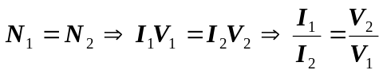 (2)
Δηλαδή ο λόγος των ρευμάτων είναι αντίστροφος προς τον λόγο των τάσεων. Επίσης μπορούμε να αποδείξουμε εύκολα ότι αν ο καταναλωτής περιέχει χωρητική ή επαγωγική εμπέδηση και το ρεύμα στο δευτερεύον στρέφεται κατά γωνία φ, το ρεύμα στο πρωτεύον στρέφεται κατά την ίδια γωνία.
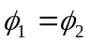(2)
Στον πραγματικό μετασχηματιστή, η σκέδαση της μαγνητικής ροής εμφανίζεται σαν αυτεπαγωγή και στρέφει την φάση.
Αν η εμπέδηση του καταναλωτή είναι Ζ_{L} από το πρωτεύον φαίνεται σαν n²Z_{L}. Δηλαδή:
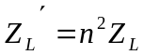
Δηλαδή ο μετασχηματιστής μετασχηματίζει και την εμπέδηση. Έτσι προκύπτει μια άλλη χρήση του μετασχηματιστή, να προσαρμόζει την εμπέδηση σε γραμμές μεταφοράς, κυκλώματα υψηλών συχνοτήτων κ.α.

Απώλειες ισχύος για μεγάλα ρεύματα.
Έχουμε ήδη μιλήσει για τις απώλειες στον πυρήνα, οι οποίες όμως δεν εξαρτώνται από το ρεύμα. Οι απώλειες που εξαρτώνται από την ένταση του ρεύματος οφείλονται στις παρακάτω αιτίες:
Οι ωμικές απώλειες στους αγωγούς των πηνίων (I²R).
Η σκεδαζόμενη μαγνητική ροή. Επειδή τα πηνία έχουν σημαντικό όγκο, μέρος της σκεδαζόμενης ροής περνά μέσα από την μάζα των πηνίων και δημιουργεί ρεύματα Foucault, που ελαττώνουν την τάση στα πηνία.
Τα παραπάνω φαινόμενα γίνονται σημαντικά αν το ρεύμα είναι μεγάλο. Στη περίπτωση αυτή, οι απώλειες στον πυρήνα θεωρούνται μικρές και μπορούμε να τις αγνοήσουμε.
Στις μετρήσεις υπό φορτίο υπολογίζουμε το συντελεστή απόδοσης σε πραγματικές συνθήκες λειτουργίας.
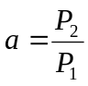 (3)
Από το διάγραμμα του συντελεστή απόδοσης (σχ.10), ξεχωρίζουμε μια περιοχή που ο συντελεστής είναι κατά προσέγγιση σταθερός ενώ πέφτει σημαντικά για μεγάλη τιμή του ρεύματος.

Ισοδύναμο κύκλωμα μετασχηματιστή.

Τα κυκλώματα του πρωτεύοντος και δευτερεύοντος είναι ηλεκτρικά ανεξάρτητα μεταξύ τους δηλαδή οι αγωγοί δεν συνδέονται μεταξύ τους. Η σύνδεση γίνεται μαγνητικά δηλαδή με τη σύζευξη της μαγνητικής ροής που περνά από τα δύο πηνία.
Για να μπορέσουμε χρησιμοποιήσουμε τους κανόνες των κυκλωμάτων για να μελετήσουμε το κύκλωμα του μετασχηματιστή, φτιάχνουμε ένα ισοδύναμο κύκλωμα.
Στην περίπτωση μετασχηματιστή με λόγο σπειρών 1:1 , μπορώ να θεωρήσω ότι ενώνω τα άκρα των περιελίξεων και ο μεσαίος κλάδος παριστάνει το ρεύμα απωλειών και ρεύμα μαγνήτισης του πυρήνα (σχ. 4).
Αν ο μετασχηματιστής έχει λόγο n τότε μπορώ να τον αντικαταστήσω με ένα μετασχηματιστή 1:1 ο οποίος έχει την ίδια μάζα αγωγού περιέλιξης και το ίδιο μέγεθος πηνίου. Η τάση στο δευτερεύον θα γίνει ίση με nE₂ . Για να έχω την ίδια ισχύ στο δευτερεύον θα αντικαταστήσω το Ι₂ με το Ι₂΄ = Ι₂/n και αντίστοιχα η R₂´= n²R₂ και Z₂´= n²Z₂ . Οι ισοδύναμες τιμές που γράψαμε, αναφέρονται ως προς το πρωτεύον. Από τα μεγέθη του πρωτεύοντος, μπορούμε να υπολογίσουμε τιμές που αναφέρονται στο δευτερεύον.
Στη συνέχεια μπορούμε να προσθέσουμε τις αντιστάσεις και αυτεπαγωγές που αντιστοιχούν στον πραγματικό μετασχηματιστή, κάνοντας τις αντίστοιχες μετατροπές.

Σχ. 7 Ισοδύναμο κύκλωμα μετασχηματιστή με λόγο n

Μπορούμε να χρησιμοποιήσουμε το διάγραμμα για να υπολογίσουμε το ρεύμα στο πρωτεύον. Φτιάχνουμε το διάγραμμα των διανυσμάτων του ρεύματος στον κόμβο Α. Κάνουμε τους υπολογισμούς για τα πλάτη και τις διαφορές φάσης.
Στα παραδείγματα παρακάτω θεωρώ ότι το φορτίο στο δευτερεύον είναι ωμική αντίσταση και δεν στρέφει τη φάση.

Ρεύμα δευτερεύοντος μικρό.
I₂/n
I₁
I_{A}
I_{M}
V₁
Αν το ρεύμα Ι₂ είναι μικρό, το διάγραμμα έχει την μορφή (Σχ. 8). Θεωρούμε ότι η πτώση τάσης λόγω της αντίστασης των πηνίων είναι αμελητέα.Το ρεύμα μαγνήτισης στρέφει το διάνυσμα Ι₁ κατά γωνία φ. Άρα ο συντελεστής ισχύος γίνεται μικρότερος από τη μονάδα (cosφ<1).

. Σχ. 8 Στροφή φάσης για μικρά ρεύματα

Ρεύμα δευτερεύοντος μεγάλο.
Όταν το ρεύμα στο δευτερεύον είναι μεγάλο θεωρούμε, ότι το ρεύμα μαγνήτισης είναι μικρό και παραλείπουμε τον εσωτερικό κλάδο του κυκλώματος. Όμως η σκέδαση των δυναμικών γραμμών συμπεριφέρεται σαν εμπέδηση L_{A}. Το αποτέλεσμα είναι να στρέφεται το διάνυσμα της τάσης κατά γωνία φ και αντίστοιχα να ελαττώνεται ο συντελεστής ισχύος. Επίσης γίνονται σημαντικές οι απώλειες λόγω των ωμικών αντιστάσεων των πηνίων. Η αντίσταση R_{A} είναι η συνολική αντίσταση των πηνίων. Εδώ θεωρούμε ότι το Ι₂/n είναι ίσο κατά προσέγγιση με το Ι₁.

Σχ. 9 Ισοδύναμο κύκλωμα για μεγάλα ρεύματα.

R_{A} = R₁+ n²R₂ Ισοδύναμη Ωμική Αντίσταση.
L_{A} = L₁+ n²L₂ Ισοδύναμη Αυτεπαγωγή Σκέδασης
R₁ , R₂ Ωμική αντίσταση πρωτεύοντος , δευτερεύοντος.

Η αντίσταση απωλειών R_{A} , είναι ίση με την αντίσταση του πρωτεύοντος R₁ συν την ισοδύναμη αντίσταση n²R₂ του δευτερεύοντος.
Στο (Σχ. 10) βλέπουμε τη στροφή της φάσης που προκαλείται από την σκέδαση των μαγνητικών γραμμών και κατά συνέπεια την ελάττωση του συντελεστή ισχύος.
φ
I₁R_{A}
V₁
nI₁R_{L}
jωI₁L_{A}

Σχ. 10 Στροφή φάσης που προκαλείται από την σκέδαση.

Δευτερεύον βραχυκυκλωμένο.
Για μετασχηματιστή με λόγο n κάνουμε την αντικατάσταση της παραγράφου 1. Θεωρώ ότι το ρεύμα μαγνήτισης είναι μικρό σε σχέση με το ρεύμα βραχυκύκλωσης. Επίσης ισχύει όπως στο προηγούμενο ότι Ι₁= Ι₂/n . Έτσι το ισοδύναμο κύκλωμα γίνεται όπως το (σχ.11).
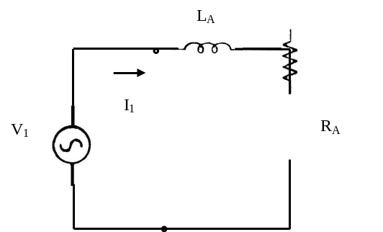
Σχ. 11 Ισοδύναμο κύκλωμα όταν το
δευτερεύον είναι βραχυκυκλωμένο.

Στο πρωτεύον αναπτύσσεται τάση
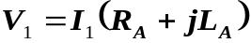
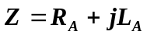 Η εμπέδηση (σύνθετη αντίσταση).
R_{A} = R₁+ n²R₂ Συνολική Ωμική αντίσταση.
R₁ R₂ Ωμική αντίσταση πρωτεύοντος , δευτερεύοντος.
L_{A}=L₁+n²L₂ Η αυτεπαγωγή που οφείλεται στη ροή που σκεδάζεται (διαφεύγει).

Η ισχύς που καταναλώνεται στην περίπτωση αυτή οφείλεται αποκλειστικά στις απώλειες ισχύος. Από τις μετρήσεις με το πηνίο βραχυκυκλωμένο μπορούμε να υπολογίσουμε την εμπέδηση του μετασχηματιστή, τις αντιστάσεις απωλειών και την αυτεπαγωγή σκέδασης.
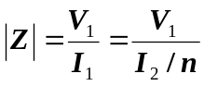

Αν η ισχύς που καταναλίσκεται είναι P_{Α} τότε:
. 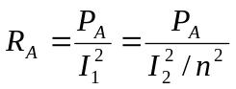
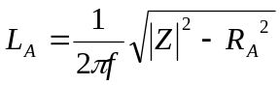

Μας ενδιαφέρουν οι ποσότητες αυτές κυρίως για το ρεύμα κανονικής λειτουργίας δηλαδή το ρεύμα που αντιστοιχεί στην βέλτιστη λειτουργία, σύμφωνα με τις προδιαγραφές του κατασκευαστή. Οι απώλειες που οφείλονται στην σκέδαση των μαγνητικών γραμμών εξαρτώνται από το ρεύμα που διαρρέει τα πηνία και όχι από την τάση.
( Το ρεύμα κανονικής λειτουργίας το γράφει ο μετασχηματιστής ή πιο σωστά το υπολογίζουμε από το διάγραμμα του συντελεστή απόδοσης. Είναι η τιμή που ο συντελεστής απόδοσης είναι μέγιστος.)
Επίσης στη συνέχεια μπορούμε να υπολογίσουμε το ρεύμα που θα περάσει αν βραχυκυκλωθεί το δευτερεύον σε κανονική τάση λειτουργίας. Η τιμή αυτή χρησιμοποιείται στον υπολογισμό του συστήματος προστασίας του μετασχηματιστή.

Χαρακτηριστικές καμπύλες
Στα σχήματα 12α , 12β , 12γ φαίνονται οι χαρακτηριστικές καμπύλες του μετασχηματιστή, όπου η V₁ διατηρείται σταθερή.
Το ρεύμα βραχυκύκλωσης Ι_{2β} προκύπτει από την παράγραφο 2.1.3 και αν πάρουμε τα μέτρα των μιγαδικών αριθμών:
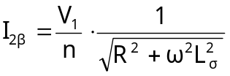 επίσης έχουμε 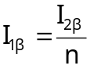
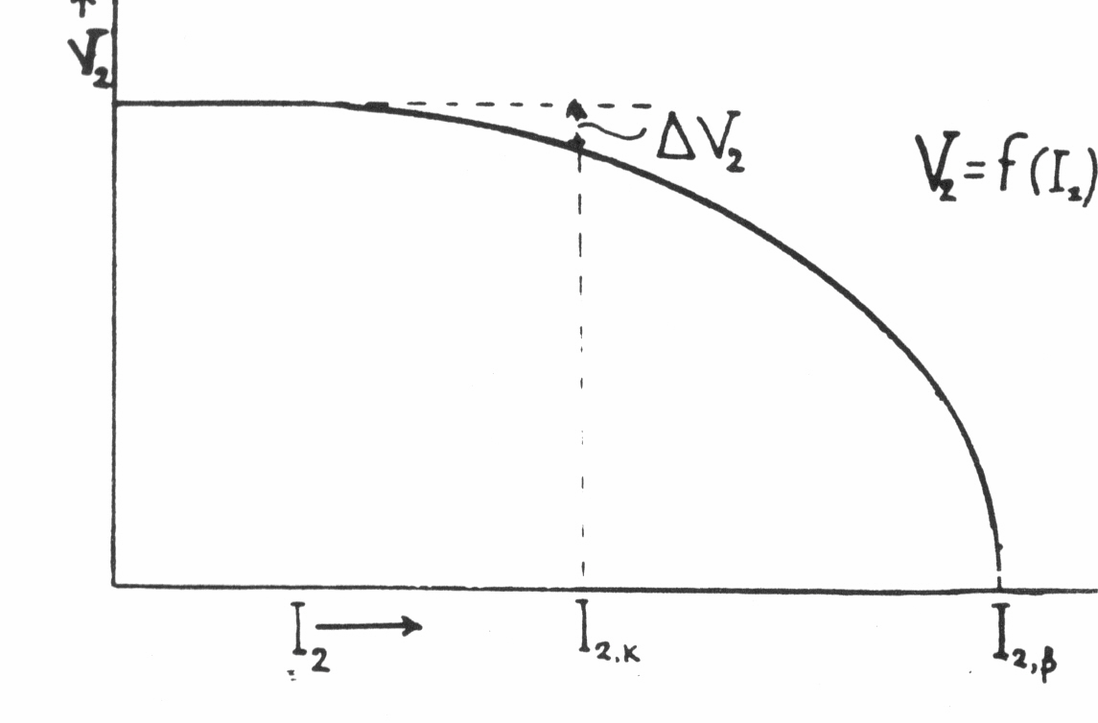
Σχ.12α V₂=f(I₂)

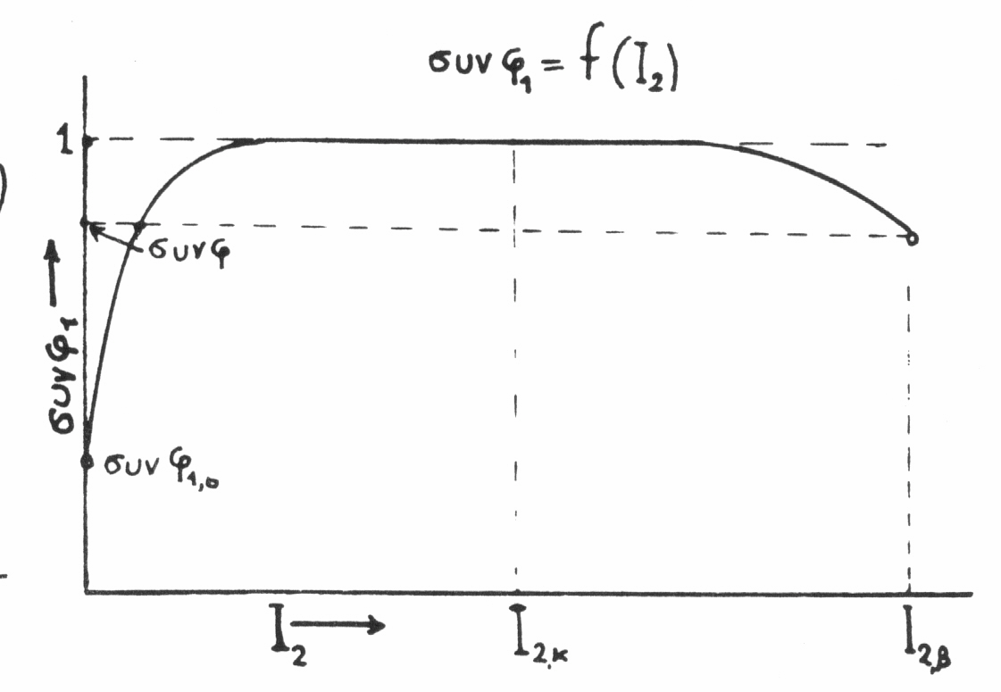
Σχ. 12β συνφ₁=f(I₂)
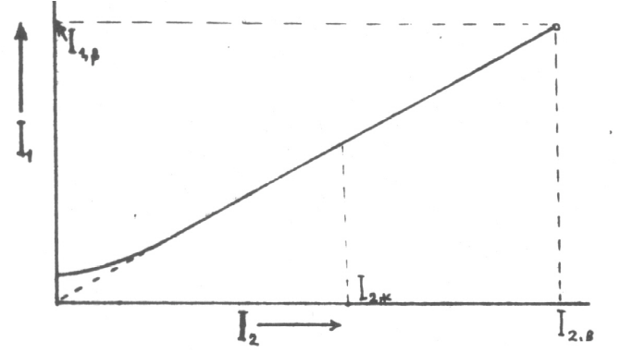
Σχ. 12γ Ι₁=f(Ι2)

Η σχέση Ι₁ = f(I₂) έχει γραμμική συμπεριφορά για μεγάλα ρεύματα , ενώ για μικρά ρεύματα αποκλίνει από την γραμμικότητα και καταλήγει για Ι₂ = 0 στο ρεύμα Ι_{1,ο}συνφ_{1,ο} το οποίο είναι το ισοδύναμο ρεύμα απωλειών του πυρήνα Ι_{π}.

Χαρακτηριστικές απωλειών και απόδοσης
Οι απώλειες ισχύος P_{x} στα χάλκινα τυλίγματα είναι :
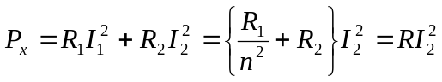
Οι απώλειες P_{π} στον πυρήνα είναι πρακτικά ανεξάρτητες από το ρεύμα δευτερεύοντος Ι₂. Καθορίζονται από την βατική συνιστώσα Ι_{π} του ρεύματος Ι_{1,ο} εν κενώ για το οποίο οι ωμικές απώλειες P_{x} είναι πολύ μικρότερες του P_{π}.
Η απόδοση του μετασχηματιστή είναι:
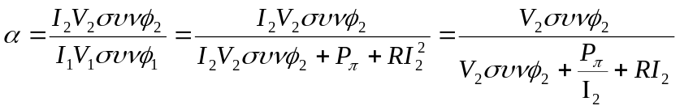
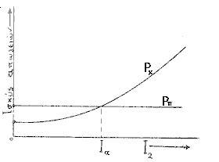 Το συνφ₂ είναι ο συντελεστής απόδοσης του φορτίου. Για ωμικό φορτίο είναι μονάδα. Για ορισμένο συνφ₂ και V₂ σταθερή, η απόδοση α γίνεται μέγιστη (όπως εύκολα αποδεικνύεται) για ρεύμα Ι₂ = Ι_{α} (Ι_{α} = Ι_{άριστο}) στο οποίο

Σχ. 13 α Οι απώλειες στον χαλκό Ρ_{Χ}  και στον πυρήνα Ρ_{Π} | Σχ. 13 β Ο συντελεστής αποδόσεως  του μετασχηματιστή

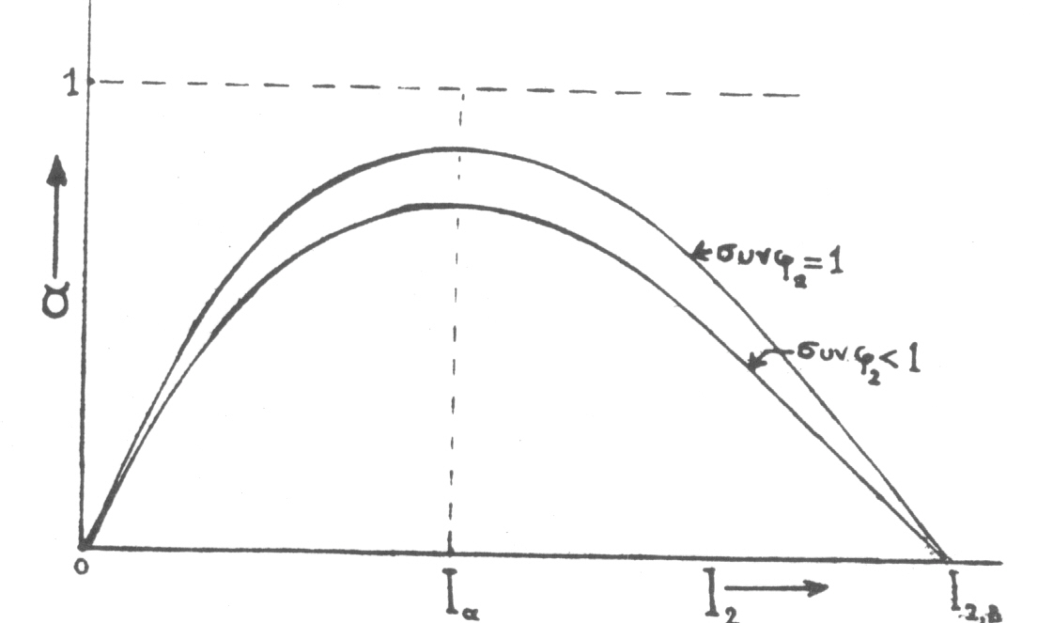
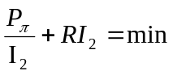 δηλαδή για : 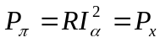
Όπου Ρ_{χ} και Ρ_{π} ,είναι η ισχύς που χάνεται στο χαλκό και τον πυρήνα αντίστοιχα.
Στον κατασκευαστικό υπολογισμό του μετασχηματιστή, οι διάμετροι των συρμάτων, η διατομή του πυρήνα και το υλικό του, διαλέγονται έτσι ώστε το ρεύμα Ι_{α} να είναι κοντά στο ρεύμα κανονικής λειτουργίας Ι_{2,κ} στο οποίο η απόδοση είναι σχεδόν σταθερή : Η απόδοση του μετασχηματιστή γίνεται μέγιστη για ένα "άριστο" ρεύμα του δευτερεύοντος Ι_{α}, για το οποίο οι απώλειες χαλκού εξισώνονται με τις απώλειες στον πυρήνα.

Πειραματική διαδικασία

Πραγματοποιείστε το κύκλωμα της άσκησης.
Το βασικό κύκλωμα για τις μετρήσεις των μεγεθών I ,V, P από όπου προκύπτουν οι χαρακτηριστικές καμπύλες του μετασχηματιστή φαίνεται στο Σχ. 14

Η πηγή τροφοδότησης είναι μεταβλητός μετασχηματιστής (variac) ή ρυθμιστική αντίσταση, σε ποτενσιομετρική σύνδεση.
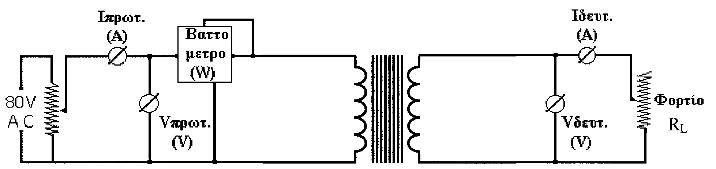
Σχ. 14 Βασικό κύκλωμα μελέτης του μετασχηματιστή
Το βολτόμετρο V₁, το αμπερόμετρο Α₁ και το βατόμετρο W μετρούν αντίστοιχα την τάση V₁, το ρεύμα Ι₁ και την ισχύ P₁ στο πρωτεύον κύκλωμα. Στο δευτερεύον κύκλωμα ο ωμικός καταναλωτής είναι μεταβλητός, και το βολτόμετρο V₂ και το αμπερόμετρο Α₂ μετρούν ομοίως την τάση V₂ και το ρεύμα Ι₂.

Π Ρ Ο Σ Ο Χ Η ! Η τιμή της V₁ θα πρέπει να καθοριστεί στα (60-70) V και να διατηρηθεί σε όλη την διάρκεια των μετρήσεων σταθερή.

Μέτρηση «εν κενώ».
1) Με το κύκλωμα του δευτερεύοντος ανοικτό, πάρτε τις τιμές των
V₁, I_{1,0,} P_{1,0,} V_{2,0}.

Με το δευτερεύον κύκλωμα ανοικτό (Ι₂ = 0), προκύπτουν τα μεγέθη :
n, P_{π}, συνφ_{1,ο}, Ι_{π}, Ι_{m}. Πραγματικά έχομε :
    - Επειδή 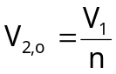 ο λόγος μετασχηματισμού είναι : 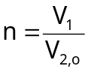
    - Η ισχύς Ν_{1,ο} στην ουσία είναι ίση με τις απώλειες πυρήνα : P_{π}=P_{1,ο}
    - Ο συντελεστής ισχύος είναι : 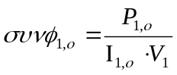
    - Η βατική συνιστώσα του 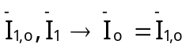 (Σχ. 5) 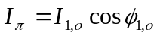
    - H αβατική συνιστώσα δίνει το ρεύμα μαγνήτισης : 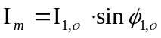
    - Υπολογίζουμε τα παραπάνω μεγέθη και ζωγραφίζουμε το ρεύμα διέγερσης σαν διάνυσμα.

Μέτρηση με μεταβαλλόμενο φορτίο.

- Κλείνοντας το κύκλωμα του δευτερεύοντος, μεταβάλλουμε την αντίσταση φόρτου R_{L}, καθορίζοντας έτσι τις τιμές του ρεύματος δευτερεύοντος μεταξύ 0 και 10A, (10 τιμές). Για κάθε τιμή του ρεύματος δευτερεύοντος παίρνουμε τις τιμές I_{1,} P₁, I₂, V₂, V₁=σταθ

- (Η οδηγία αυτή ισχύει μόνον για την συσκευή της 1Γ7. Συνεχίζουμε στην περιοχή ρευμάτων δευτερεύοντος από 10A έως 25A (7 έως 8 τιμές) μετρώντας πάλι τα μεγέθη I₁, P₁, I₂, V₂, V₁=σταθ.)

    - Οι μετρήσεις να καταχωρηθούν σε πίνακες των V₁ = σταθερό, I₁, P₁, V₂, I₂.
    - Χαράζουμε τις καμπύλες Ι₁ = f(I₂), V₂ = f(I₂), συνφ₁ = f(I₂) και α = f(I₂). Δικαιολογείστε σύντομα τη μορφή των καμπυλών.
    - Από την καμπύλη α = f(I₂) υπολογίζουμε το ρεύμα κανονικής λειτουργίας του μετασχηματιστή. Είναι το ρεύμα στο οποίο ο συντελεστής απόδοσης γίνεται μέγιστος.
    - Προφανώς δεν επιτρέπεται να αυξηθεί το ρεύμα I₂ μέχρι της τιμής Ι_{2,β}. Για μικρό χρονικό διάστημα (1,2 λεπτά) μπορούμε να έχομε 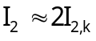 χωρίς να καταστραφεί ο μετασχηματιστής.

Μέτρηση με βραχυκυκλωμένο δευτερεύον.

- Ελαττώνουμε την τάση πρωτεύοντος στο χαμηλότερο σημείο, κατόπιν συνδέουμε απ’ ευθείας το αμπερόμετρο του δευτερεύοντος, στα άκρα του δευτερεύοντος, και ρυθμίζουμε την τάση έτσι ώστε το ρεύμα στο δευτερεύον, να γίνει ίσο με το ρεύμα κανονικής λειτουργίας του μετασχηματιστή. Μετράμε τώρα, τα I₁ (=I_{1,Κ}), V₁, N₁, I_{2,} V₂≈0 (Γιατί το V₂ δεν είναι ακριβώς 0;). Σαν ρεύμα κανονικής λειτουργίας χρησιμοποιούμε στην 1Γ7 10 Α και στην 2Γ7 1,35 Α. Συγκρίνατε με την τιμή που υπολογίσατε στο ερώτημα 2.2 iii .
Με την κανονική τιμή της τάσεως πρωτεύοντος V₁, δεν επιτρέπεται να βραχυκυκλωθεί το δευτερεύον. Στα σύρματα αναπτύσσεται υπερβολική θερμότητα Joule και μεγάλες δυνάμεις Laplace και ο μετασχηματιστής κινδυνεύει να καταστραφεί από τήξη ή παραμόρφωση των τυλιγμάτων. Για τον λόγο αυτό στο πρωτεύον εφαρμόζουμε μία μικρή τάση V_{1 δ,β} τέτοιας τιμής ώστε να προκαλεί στο πρωτεύον, ρεύμα Ι_{1 δ,β} ίσο με το ρεύμα πρωτεύοντος Ι_{1,κ} κανονικής λειτουργίας, ενώ βεβαίως το δευτερεύον είναι βραχυκυκλωμένο. Η τάση V_{1 δ,β} ονομάζεται δοκιμαστική τάση βραχυκύκλωσης. Η συνθήκη Ι₁=Ι_{1 δ,β} εξασφαλίζει ότι έχομε τις πραγματικές συνθήκες φόρτισης του μετασχηματιστή.
Από αυτήν την μέτρηση έχουμε τα μεγέθη : V_{1 δ,β}, Ι_{1 δ,β} = Ι_{κ}, Ν_{1 δ,β}, Ι_{2 δ,β}. Το βατόμετρο μετράει : P_{1 δ,β}=P_{π}+P_{x}. Συνεπώς :
- Απώλειες χαλκού (ωμικές) : 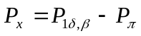
- Ολική εσωτερική αντίσταση : 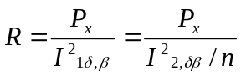
- Ολική εσωτερική εμπέδηση : 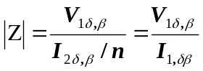
- Ολική αυτεπαγωγή σκέδασης : 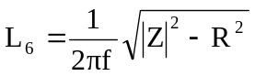 (f η συχνότητα)
- Από τα παραπάνω σχεδιάζουμε το διάνυσμα της εμπέδησης. Συγκρίνουμε τη γωνία με την γωνία που υπολογίζουμε από τον συντελεστή απόδοσης.
- Πραγματικό ρεύμα βραχυκύκλωσης: 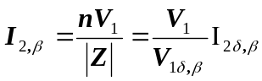
- Ωμική πτώση τάσης : 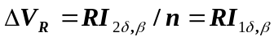
- Επαγωγική πτώση τάσης : 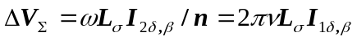
- Ολική πτώση τάσης : 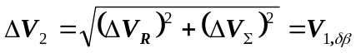
Εξετάστε αν ισχύει ακριβώς η τελευταία σχέση.

x. Φτιάξτε πίνακα με τα αποτελέσματα.

Ερωτήσεις
- Αναφέρατε μερικές εφαρμογές των μετασχηματιστών στη διανομή ηλεκτρισμού, σε ηλεκτρικές συσκευές και σε ηλεκτρονικές συσκευές.
- Σχεδιάστε έναν μετασχηματιστή και θεωρήστε ότι στο πρωτεύον του η τάση αυξάνεται στιγμιαία από 0 σε V. Χρησιμοποιώντας τους κανόνες της επαγωγής βρείτε την φορά των Ε₁ , Ε₂ , Ι₁ , Ι₂ .
- Αποδείξτε τον τύπο του μετασχηματισμού της εμπέδησης.
- Σε ένα απλό σχήμα σχεδιάστε την μορφή και τη φορά των ρευμάτων Foucault σε σχέση με τη μαγνήτιση του πυρήνα .
- Γιατί η απόδοση του μετασχηματιστή είναι μικρή στα μικρά και στα μεγάλα ρεύματα λειτουργίας;
- Στον ισοδύναμο μετασχηματιστεί (1.3), καταλαβαίνετε γιατί η μάζα και ο όγκος του αγωγού πρέπει να είναι ίδια;
- Το πρωτεύον και το δευτερεύον τυλίγονται κατά την ίδια ή την αντίθετη φορά.. Τι συμβαίνει με το ρεύμα στις δύο περιπτώσεις; (Φτιάξτε ένα απλοποιημένο σχήμα όπου να δείχνετε την φορά των ρευμάτων.)

